ICS 点击此处添加ICS号
点击此处添加中国标准文献分类号

DB
重庆市地方标准
DB XX/ XXXXX—XXXX

丘陵山区旱地作物宜机化梯台式土地整治技术规程
点击此处添加标准英文译名
点击此处添加与国际标准一致性程度的标识

XXXX - XX - XX发布
XXXX - XX - XX实施
发布

目 次
1 范围 1
2 规范性引用文件 1
3 术语和定义 1
4 地块选择 1
5 梯台建设 1
5.1 地块清杂 1
5.2 梯台放线 2
5.3 土方挖填 2
5.4 梯台平整 2
5.5 开沟排水 2
6 道路建设 2
7 土壤培肥 3
8 生物护坡 3
9 梯台维护 3

丘陵山区旱地作物宜机化梯台式土地整治技术规程
- 范围

本标准规定了重庆市丘陵山区旱地作物宜机化梯台式土地整治地块选择、梯台建设、道路建设、土壤培肥、生物护坡、梯台维护等技术规范。

本规程适用于重庆市旱地作物宜机化梯台式土地整治的区域。
- 规范性引用文件
下列文件对于本文件的应用是必不可少的。凡是注日期的引用文件，仅所注日期的版本适用于本文件。凡是不注日期的引用文件，其最新版本（包括所有的修改单）适用于本文件。

DB50/T795—2017 丘陵山区宜机化地块整理整治技术规范
- 术语和定义

下列术语和定义适用于本文件。

宜机化梯台（Appropriate platform）

坡地改造后形成的梯台地块，满足大、中型农业机械作业。

截水沟（intercepting ditch）

为拦截坡地上流向梯台地块内的水，在坡顶修建的排水沟。
- 地块选择
地块集中连片、土层较厚、坡度小于25 °的坡地。
- 梯台建设
梯台建设包括地块清杂、施工放线、土方挖填、梯台平整、开沟排水等工序
  - 地块清杂
通过挖掘机、推土机、运输机等机械清理梯台建设范围内的杂树、杂草等杂物。对清理的树根、石头可就地就近挖坑深埋，坑穴及时填平压实，机械不能清理的部位进行人工清除。
  - 梯台放线
通过实地踏勘, 以较大地块为基准，因地就势，将不规则的小地块归并为大地块。坡度变化不大的坡面地,选好梯台基准位置,确定放线基点, 沿等高线分布，逐梯放线打桩。馒头山形的坡地,梯台沿山顶自上而下分层布设。放线过程中，遇局部地形复杂处，大弯就势，小弯取直，规划建成宽度基本一致的梯台。
根据作物种植特点，合理确定台面宽度，台面宜宽、宜长，满足机械化作业要求。
  - 土方挖填

在施工作业中，利用挖掘机或推土机挖高填低，表土宜剥离就地集堆。遇局部岩层，可以采用炮机松碎后移除或深埋，页岩可利用挖掘机挖松裸露风化增厚土层。

根据坡地情况，合理修建梯台间埂坎，以稳定为基础，梯台埂坎尽量由原土构成，埂坎高度宜控制在2 米以内，并将梯台间坎壁夯筑牢固。
  - 梯台平整
梯台整治成形后，将表土均匀平铺，耕层厚度达到农艺要求。每个梯台纵向坡度小于10%，横向坡度5%，里高外低，便于排水。梯台建设断面示意图如图所示。

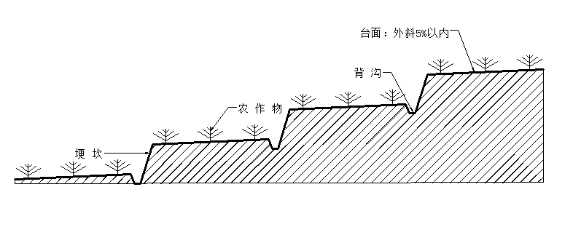

梯台建设断面示意图
  - 开沟排水
梯台平整后，根据梯台坡向和其他相邻梯台雨水汇集与流向，合理布局背沟及主排水沟，背沟与主排水沟相通，主排水沟口修建沉沙凼。根据需要布置截水沟。
- 道路建设

梯台整治成形后或整治过程中，修建生产作业道路，路面宽度3-5m，下地坡道，坡度不大于15，实现相邻梯台之间、梯台与外部道路之间互联互通、衔接顺畅。若山低坡缓,道路宜呈斜线形；若山高坡陡, 道路宜呈 S 形盘旋设置。
- 土壤培肥
梯台建设完成后，通过秸秆还田、绿肥种植、粪肥施用等绿色生态培肥方式，结合深松、旋耕等农业机械化措施，及时培肥熟化土壤，提升土壤有机质。

- 生物护坡
在梯台间坎壁上,栽植适宜的护坡植物,防止埂坎垮塌。
- 梯台维护
暴雨过后或汛前汛后，对梯台及排水沟进行检查，发现台面、埂坎或排水沟有冲蚀、沉陷、坍塌、堵塞等问题，及时疏通、修复。

_________________________________

